お弁当を、

お届けいたします。

食べ物が傷みやすい

時期ですので、

お早めに、

お召し上がりください。

　　　食事サービス運営委員会より

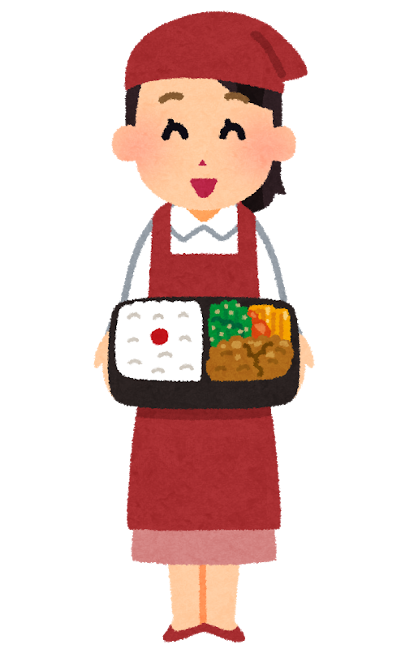

お弁当を、

お届けいたします。

食べ物が傷みやすい

時期ですので、

お早めに、

お召し上がりください。

　　　食事サービス運営委員会より



お弁当を、

お届けいたします。

食べ物が傷みやすい

時期ですので、

お早めに、

お召し上がりください。

　　　食事サービス運営委員会より



お弁当を、

お届けいたします。

食べ物が傷みやすい

時期ですので、

お早めに、

お召し上がりください。

　　　食事サービス運営委員会より

